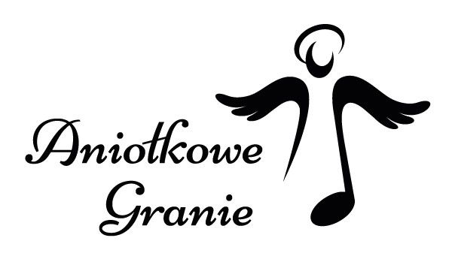

„Radość z dzielenia się z innymi jest trwalsza niż ta z otrzymywania”

Jak co roku i w tym również Przedszkole nr123 we Wrocławiu po raz kolejny przystąpiło do Ogólnopolskiego Projektu „Aniołkowe Granie” wspierające idee rodzicielstwa zastępczego.

Pragniemy zebrane dary przekazać 11 letniemu Szymonowi który jak każdy chłopiec w jego wieku marzy o klockach Lego, puzzle i drobne słodycze.

Osoby które chcą się włączyć w tą piękną inicjatywę prosimy aby zabawki były nowe.

Zbiórka trwa do 22.12.2022

